Тренировка по эвакуации с учащимися и работниками школы
В соответствии с приказом директора МБОУ СОШ № 38 «О проведении Дня безопасности» от 27.08.2020 № 210-О, 2 сентября 2020 года, в рамках краевого Дня безопасности, с учащимися и работниками школы проведена тренировка по эвакуации. Руководитель тренировки – Ямщиков Александр Геннадьевич, ответственный за выполнение работ по обеспечению антитеррористической защищенности МБОУ СОШ №38.
В период подготовки к Дню безопасности, классными руководителями проведена разъяснительная работа с учащимися по соблюдению мер безопасности и порядку действий в ходе эвакуации.
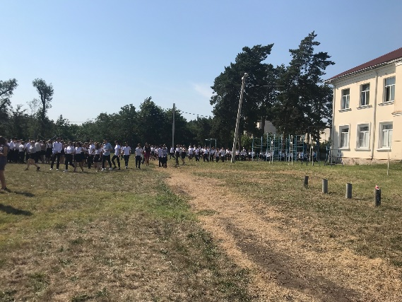
Тренировка проведена:
- для первой смены – в 10.20;
- для второй смены – в 16.00.
Учащиеся и работники школы ответственно отнеслись к данному мероприятию, проявили высокую организованность. Коллективы классов, под руководством учителей, проводивших занятия, в кратчайшие сроки покинули основное здание и здание начальной школы. Учащимся и работникам школы потребовалось от 4-х до 5-ти минут, чтобы покинуть оба здания.
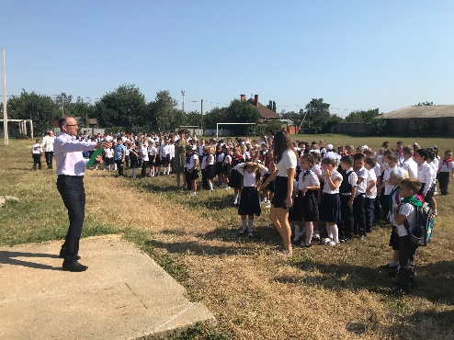
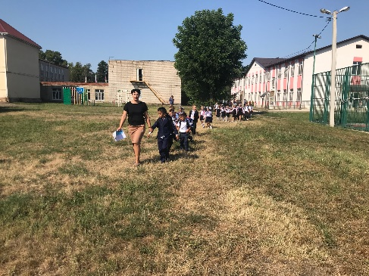
В лучшую сторону отмечаются действия учащихся и педагогов начальной школы.

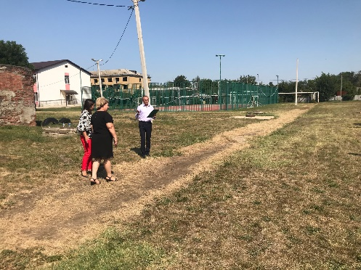
Директор образовательного учреждения Падалко Ольга Николаевна, присутствовавшая на тренировке, отметила высокую организованность и слаженные действия учащихся и работников школы.
Цель тренировки достигнута. Нарушений требований безопасности и травматизма не допущено.

Преподаватель-организатор ОБЖ Ямщиков Александр Геннадьевич

